Задание: построить объектную структуру на языке Java с использованием UML диаграммы классов.
Для построения программы необходимо использовать объекты и UML диаграмму классов, построенную на первых занятиях. (Смотри примечание в конце документа) Каждый класс диаграммы необходимо представить в виде самостоятельного (отдельного) класса.
Рекомендации к выполнению:
Для создания программы удобнее всего использовать текстовый редактор с возможностью компиляции и запуска программы, например редактор Geany.
После создания нового файла на языке Java можно в соответствии с основными компонентами созданной диаграммы классов перейти к созданию соответствующих классов согласно синтаксису языка в тексте программы. Например, Ваша программа может состоять из следующих объектов (фрагмент):
public class lab {
public static void main (String args[]) {
Computer comp = new Computer();
comp.GetDataFromKeyBoard();
comp.ShowMousePosition();
}
}

class Computer {
private int id;
Mouse mouse;
KeyBoard keyboard;
Computer() {
mouse = new Mouse();
keyboard = new KeyBoard();
}
void GetDataFromKeyBoard() {
keyboard.GetKey();
}
void ShowMousePosition() {
mouse.GetPosition();
}
}

class Mouse {
private int x,y;
void GetPosition() {
System.out.println("Mouse.GetPosition()");
}
void SetPosition(int x, int y) {
this.x = x;
this.y = y;
}
}

class KeyBoard {
private char key;
void SetKey(char k) {
this.key = k;
}
char GetKey() {
System.out.println("KeyBoard.GetKey()");
return key;
}
}
Данный фрагмент содержит кроме основного класса, отвечающего за запуск и выполнение программы (класс lab), классы, создающие требуемую объектную структуру (классы Computer, Mouse, KeyBoard).
Класс lab содержит статичный метод main в котором осуществляется создание экземпляра класса Computer и выполнение методов класса. При отсутствии класса lab и присутствии только основных классов воссоздающих структуру объекта, программа будет скомпилирована, но ее запуск будет невозможен. Для демонстрации работа функциональных частей объекта на экран выводятся строки о работе соответствующего метода.
Так как объекты Mouse и Keyboard являются функциональными единицами объекта Computer, в классе Computer созданы экземпляры данных объектов (поля), а в конструкторе класса Computer при создании класса происходит создание экземпляров Mouse и Keyboard.

Примечание: Информация по первому заданию.
Диаграмма классов:
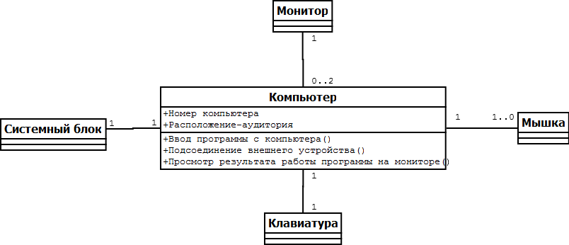

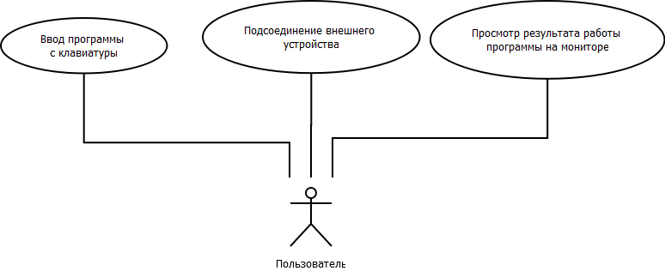
Диаграмма вариантов использования:

